M

Дана последовательность целых чисел, заканчивающаяся числом (константа). (является признаком окончания ввода и в саму последовательность не входит.)

1. 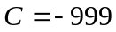 Найти максимум из чисел, сумма цифр которых больше 20.
2. 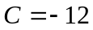 Найти максимум из чисел, сумма цифр которых делится на 3.
3. 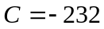 Найти минимум из чисел, у которых первая и последняя цифры совпадают.
4. 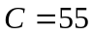 Найти минимум из чисел, среди цифр которых нет цифры 3.
5. 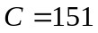 Найти минимум из чисел, произведение цифр которых меньше 9.
6. 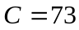 Найти максимум из чисел, среди цифр которых нет чётных.
7. 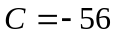 Найти максимум из чисел, произведение цифр которых делится на 7.
8. 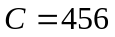 Найти минимум из чисел, среднее арифметическое цифр которых равно 5.
9. 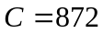 Найти минимум из чисел, разность первой и последней цифр которых равна 6.
10. 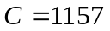 Найти максимум из чисел, цифры которых образуют неубывающую последовательность.
11. 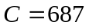 Найти минимум из чисел, все цифры которых больше 5.
12. 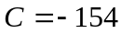 Найти минимум из чисел, у которых сумма цифр стоящих на чётных местах равна сумме цифр стоящих на нечётных местах.
13. 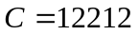 Найти максимум из чисел, сумма цифр которых равна произведению цифр.
14. 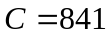 Найти минимум из чисел, сумма цифр которых меньше 23.
15. 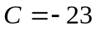 Найти максимум из чисел, произведение цифр которых не делится на 7.
16. 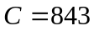 Найти максимум из чисел, у которых первая и последняя цифры не совпадают.
17. 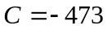 Найти минимум из чисел, среди цифр которых есть цифра 4.
18. 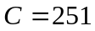 Найти минимум из чисел, сумма цифр которых не меньше 6.
19. 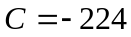 Найти минимум из чисел, среди цифр которых нет нечётных.
20. 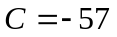 Найти максимум из чисел, произведение цифр которых не делится на 3.
21. 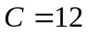 Найти максимум из чисел, среднее арифметическое цифр которых не равно 4.
22. 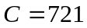 Найти минимум из чисел, разность первой и последней цифр которых делится на 3.
23. 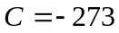 Найти максимум из чисел, цифры которых не образуют невозрастающую последовательность.
24. 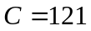 Найти минимум из чисел, все цифры которых меньше 3.
25. 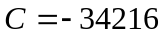 Найти максимум из чисел, у которых среднее арифметическое цифр больших 3 равно 5.

Указание: Написать и использовать логическую функцию, проверяющую число на удовлетворение поставленному условию.
Указание: Не пользоваться константами типа maxint и minint.

